Міністерство освіти і науки України

Національний університет «Львівська політехніка»

Кафедра систем штучного інтелекту



**Звіт**

про виконання

**Лабораторних та практичних робіт № 7(VNS Practice Work 1. VNS Practice Work 2. VNS Practice Work 3. VNS Practice Work 4)**

***з дисципліни:*** «Мови та парадигми програмування»

***з розділу***: «Епік 7: РОЗРАХУНКОВА РОБОТА

З КУРСУ АЛГОРИТМІЗАЦІЯ ТА ПРОГРАМУВАННЯ. »

***Виконав:***

***Бачик Анатолій Андрійович*** групи ШІ-13

### Тема роботи:

VNS Practice Work 1. VNS Practice Work 2. VNS Practice Work 3. VNS Practice Work 4.

### Мета роботи:

Виконання поставлених завдань

### Виконання роботи:

### Завдання №1

1. *Опрацювання завдання та вимог до програм та середовища:*

**Завдання №1**

-Варіант 25, VNS Practice Work 1

- Обчислити значення виразу

1. *Дизайн та планована оцінка часу виконання завдань:*

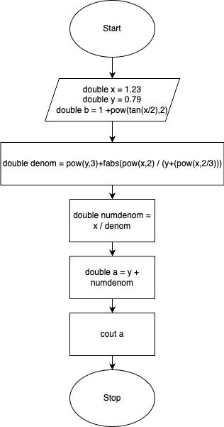

Запланований час для виконання завдання:20 хв

1. *Код програми*

#include <iostream>

#include <cmath>

using namespace std;

int main(){

double x = 1.23;

double y = 0.79;

double b = 1 + pow(tan(x/2),2);

double denom = pow(y,3)+ fabs(pow(x,2)/ (y + (pow(x,2/3))));

double numdenom = x / denom;

double a = y + numdenom;

cout << a << endl;

return 0;

}

1. *Результати виконання завдань, тестування та фактично затрачений час:*



Потрачено часу: 15 хв

**Завдання №2**

1. *Опрацювання завдання та вимог до програм та середовища:*

- Варіант 6, VNS Practice Work 2

- Обчислити значення виразу

1. *Дизайн та планована оцінка часу виконання завдань:*

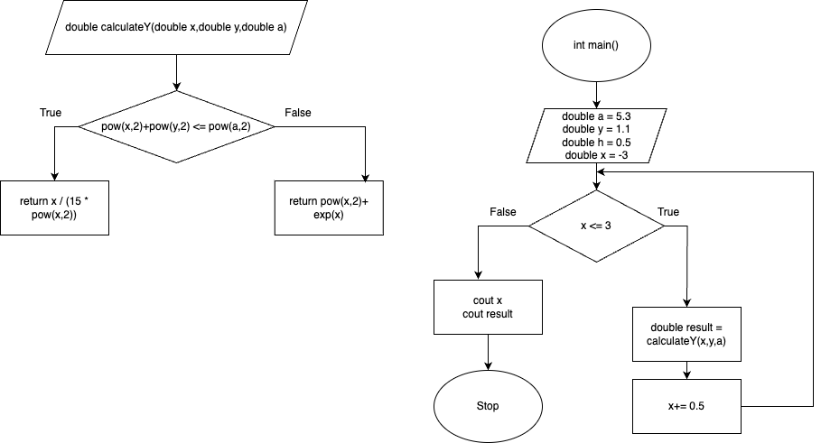

Запланований час для виконання завдання:20 хв

1. *Код програми*

#include <iostream>

#include <cmath>

using namespace std;

double calculateY(double x, double y, double a) {

if ((pow(x, 2) + pow(y, 2)) <= pow(a, 2)) {

return x / (15 * pow(x, 2));

} else {

return pow(x, 2) + exp(x);

}

}

int main() {

double a = 5.3;

double y = 1.1;

double h = 0.5;

for (double x = -3; x <= 3; x += 0.5) {

double result = calculateY(x, y, a);

cout << "x = " << x << ", Y = " << result << endl;

}

return 0;

}

1. *Результати виконання завдань, тестування та фактично затрачений час:*

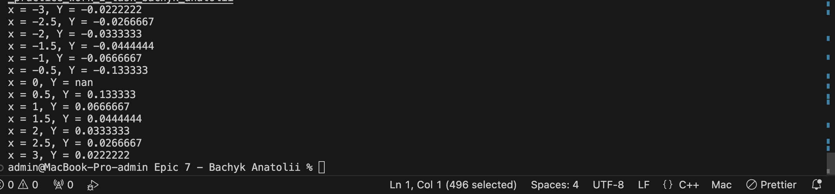

Потрачено часу: 20 хв

**Завдання №3**

1. *Опрацювання завдання та вимог до програм та середовища:*

- Варіант 20, VNS Practice Work 3

- Обчислити значення виразу

1. *Дизайн та планована оцінка часу виконання завдань:*

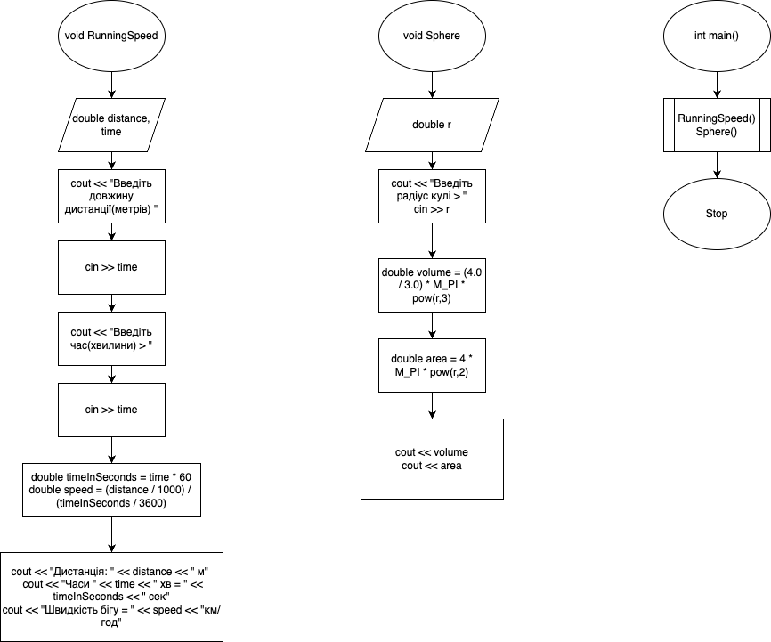

Запланований час для виконання завдання: 20 хв.

1. *Код програми*

#include <iostream>

#include <cmath>

using namespace std;

void RunningSpeed() {

double distance, time;

cout << "Введіть довжину дистанції(метрів) > ";

cin >> distance;

cout << "Ведіть час (хвилини/секунди) > ";

cin >> time;

double timeInSeconds = time * 60;

double speed = (distance / 1000) / (timeInSeconds / 3600);

cout << "Дистанція: " << distance << " м" << endl;

cout << "Часи " << time << " мін = " << timeInSeconds << " сек" << endl;

cout << "Швидкості бігу = " << speed << " км/година" << endl;

}

void Sphere() {

double r;

cout << "Введіть радіус кулі > ";

cin >> r;

double volume = (4.0 / 3.0) * M_PI * pow(r, 3);

double area = 4 * M_PI * pow(r, 2);

cout << "Об'єм кулі = " << volume << endl;

cout << "Площа поверхні кулі = " << area << endl;

}

int main() {

RunningSpeed();

Sphere();

return 0;

}

1. *Результати виконання завдань, тестування та фактично затрачений час:*

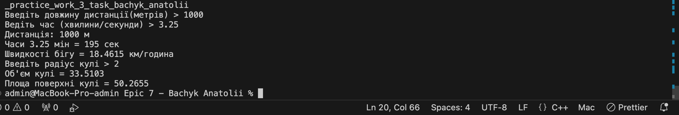

Потрачено часу: 20 хв

**Завдання №4**

1. *Опрацювання завдання та вимог до програм та середовища:*

- Варіант 1, VNS Practice Work 4

- Обчислити значення виразу

1. *Дизайн та планована оцінка часу виконання завдань:*

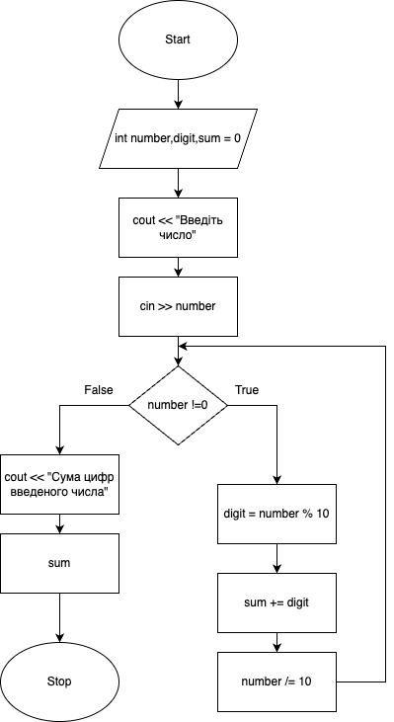

Запланований час для виконання завдання: 20 хв

1. *Код програми*

#include <iostream>

#include <cmath>

using namespace std;

int main() {

int number, digit, sum = 0;

cout << "Введіть число: ";

cin >> number;

while (number != 0) {

digit = number % 10;

sum += digit;

number /= 10;

}

cout << "Сума цифр введеного числа: " << sum << endl;

return 0;

}

1. *Результати виконання завдань, тестування та фактично затрачений час:*



Потрачено часу: 20 хв

### Висновки:

Під час виконання лабораторних завдань я виконав поставлені задачі(VNS Practice Work)